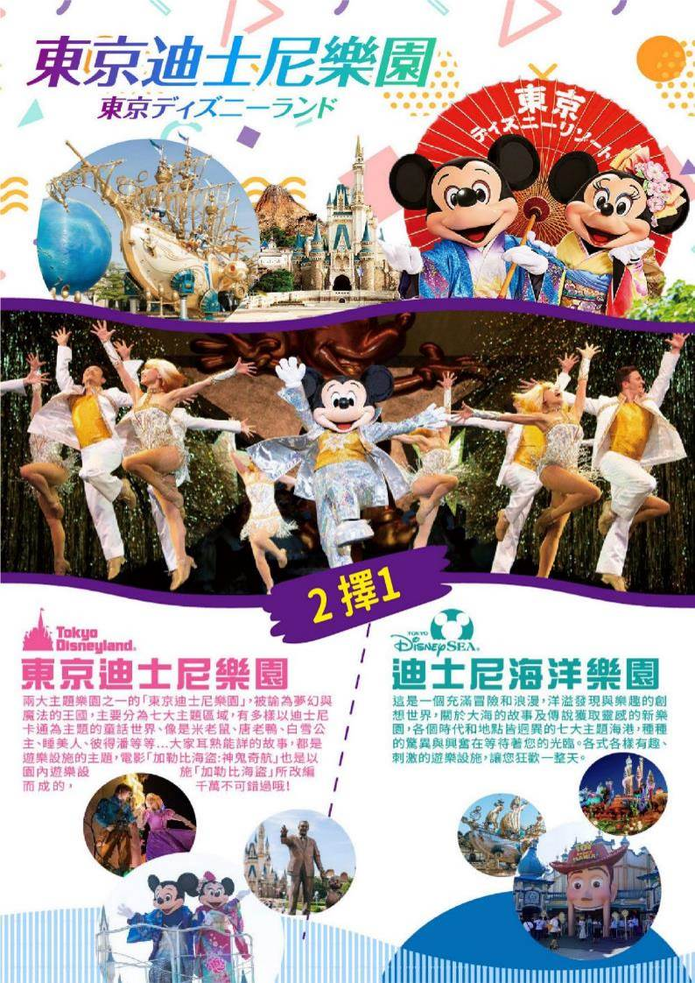
~悠閒時光 暑假玩關東迪士尼五日遊~
橫濱空中纜車∙箱根蘆之湖海盜船∙箱根登山電車
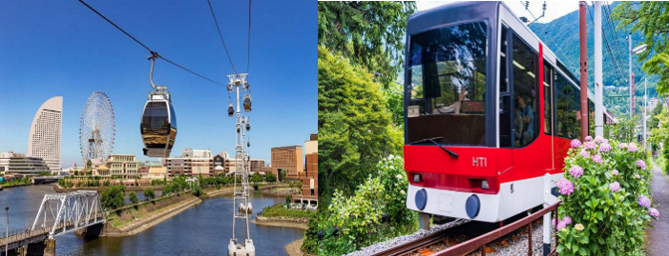
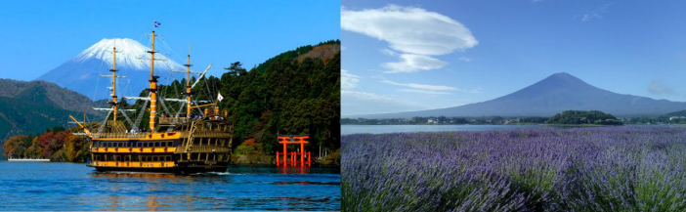
本行程圖片僅供參考，請以實際現場為主
（以下航班時間&接駁時刻等，僅提供參考，實際請以出發日航班為主）
程別 | 航空公司 | 航班編號 | 起飛城市 | 抵達城市 | 起飛/抵達時間
去程 | 國泰航空 | CX450 | 桃園TPE | 東京TYO | 13:00/17:15
回程 | 國泰航空 | CX451 | 東京TYO | 桃園TPE | 15:45/18:25

第一天 | 桃園國際機場東京成田機場→住宿飯店
今日集合於桃園國際機場，搭乘豪華客機飛往日本首都－東京，是一個充滿朝氣活力的國際大都市。這裡是全國政治、經濟、交通及文化藝術的中心，更加是亞洲區最具潮流氣息的城市。抵達後先進飯店休息。今晚養足精神，以備翌日展開此次豐盛愉快的旅程。
早餐：X 中餐：機上餐食 晚餐：飯店內用晚餐
住宿：湯樂城國際渡假酒店 或 成田國際花園酒店 或 MYSTAYS成田精品酒店 或 同級
第二天 | 橫濱紅磚倉庫→橫濱空中纜車（單趟）→箱根蘆之湖海盜船→箱根神社→富士溫泉
【橫濱紅磚倉庫】橫濱紅磚倉庫群位於日本神奈川縣橫濱市，是橫濱最具代表性的觀光景點之一。這座歷史悠久的紅磚建築群共有15座倉庫，原本是用於貨物儲存，如今則轉型為文化、藝術和購物的集散地。遊客可在這裡欣賞到豐富的藝術展覽、參與多樣化的文化活動，或是在美食街品嚐來自世界各地的美食。夜晚時分，倉庫群被浪漫的燈光照亮，格外迷人。在這裡漫步，仿佛穿越回歷史的長河，感受橫濱獨特的魅力。
【橫濱空中纜車】橫濱空中纜車橫跨港區，連接港未來之丘和橫濱大學，提供了一種獨特的觀光體驗。乘坐空中纜車，遊客可以欣賞到壯麗的橫濱港景觀，俯瞰整個港區的繁華景象，包括橋樑、建築和海港活動。無論是遊客還是當地居民，都可以享受到這個獨特而令人難忘的空中旅程，也是攝影愛好者的理想之地。
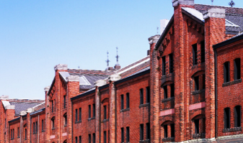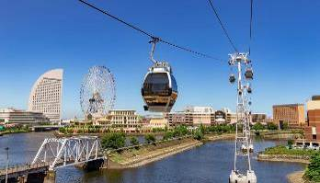
【箱根蘆之湖海盜船】箱根蘆之湖海盜船是箱根著名的旅遊景點，您可登上外觀如海盜船的遊船，穿越富士山腳下的蘆之湖。船上工作人員會扮演海盜角色，表演有趣的海盜故事。在航行中，您可以欣賞到蘆之湖清澈的湖水和壯麗的山景，同時還能遠眺富士山美景。
【箱根神社】箱根神社是一處迷人的古神社，融合了自然美和宗教信仰。其中最著名的景點是其美麗的海上鳥居，這些鳥居位於湖畔，構成了一幅壯麗的畫面，尤其在晨曦或黃昏時分更顯神秘。您可以漫步於神社周圍的棧道上，感受湖水與天空的交融，體驗日本獨特的靈性氛圍。
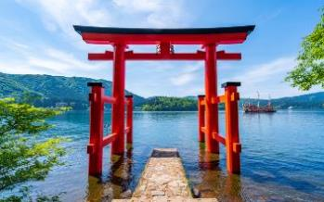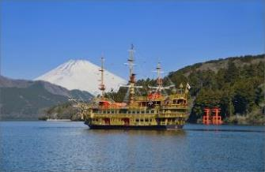
早餐：飯店豐盛早餐 中餐：日式風味餐 晚餐：飯店內自助餐 或 飯店內會席料理
住宿：河口湖溫泉 或 石和溫泉 或 同級
第三天 | 箱根登山電車（箱根湯本~強羅）→大石公園（賞富士山）→免稅店→東京 澀谷（自由活動）
【箱根登山電車（箱根湯本~強羅）】被譽為［世界三大登山火車］，與阿里山小火車、瑞士登山火車齊名的箱根登山鐵道火車是可以一口氣攀登箱根山的急斜坡面的電車。車窗外的景色延著彎彎曲曲的鐵道路穿越林木茂密的山谷讓人心曠神怡，一路將會行駛到海拔300公尺以上的高度。
【大石公園（賞富士山）】大石公園的湖畔景觀秀麗，以壯觀的富士山景色聞名。公園內有寬闊的草坪和美麗的花園，四季景色迷人。遊客可在湖畔散步、賞花賞景，感受大自然的美好。特別是櫻花和楓葉季節，吸引眾多遊客前來欣賞。河口湖大石公園是一個理想的休閒勝地，讓人放鬆心情，享受大自然的饗宴。
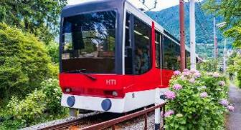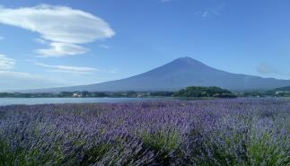
【免稅店】可以購買各式各樣的餅乾糖果、生活用品、藥妝品…等，送禮自用兩相宜。
【東京 澀谷】（自由活動）被譽為城市的流行文化樞紐。這裡有繁華的商業街道、時尚的購物中心和眾多餐廳、咖啡廳，吸引著許多年輕人和遊客。著名的澀谷十字路口是全球最繁忙的行人穿越路口之一，成為了東京的地標之一。不僅如此，澀谷還是日本流行文化的代表地之一，擁有眾多的潮流時尚店和演出場地，吸引著許多追求時尚和文化的遊客。
早餐：飯店豐盛早餐 中餐：日式風味套餐 晚餐：方便逛街，敬請自理
住宿：三井花園飯店柏葉 或 APA幕張東京灣度假飯店 或 THE B池袋飯店 或 東京Bay有明華盛頓 或 The QUBE Hotel千葉 或 同級
第四天 | 全日暢遊迪士尼樂園（或可選迪士尼海洋樂園）  （※由專業導遊全天帶進園區介紹遊玩 或 自由遊玩）
前往暢遊（一票到底）東京迪士尼～請選擇以下其一：
（Ａ）夢想與魔法的王國～東京迪士尼樂園
滿載愛與歡樂的東京迪士尼樂園，是所有大、小朋友最夢寐以求的夢幻天堂，在花朵與汽球簇擁下，最先映入眼簾的，是販賣各式各樣迪士尼週邊商品的「世界市集」，走道盡頭造型優美的灰姑娘城堡高聳矗立，宣告著精采的迪士尼之旅就要開始。
人氣NO1的遊樂設施：「西部樂園」裡巨雷山高速穿梭的瘋狂採礦列車、「動物天地」的飛濺山，還有「明日樂園」的超時空太空冒險，號稱是東京迪士尼樂園中最驚險刺激的三大遊樂設施。始終吸引大批遊客排隊等候，人氣指數居高不下。還有最新的「巴斯光年的星際歷險」，驚險萬分的射擊遊戲，將帶來全新的感官體驗。精采花車大遊行：下午樂園裡的精采花車大遊行是不容錯過的重頭戲，而晚上的夢想燈光魔法花車遊行和煙火秀（備註：節目有可能受天氣影響而異動或取消，敬請留意），讓人目不暇給，彷彿一場無限奇幻的美夢，建議你不妨將照相機放到一邊，用”心”來感受，紀錄這永恆美麗的一刻。
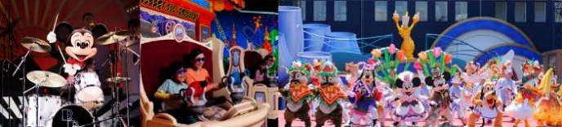
（Ｂ）航向冒險與創想的大海～南歐風情迪士尼海洋世界
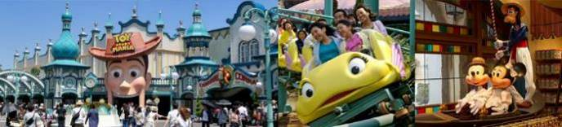
來到東京迪士尼海洋，首先映入眼簾的是被湛藍流水沖濺包圍，神秘旋轉著的迪士尼海洋水之行星，米奇、米妮和唐老鴨等迪士尼卡通明星在門口歡迎旅客，引導大家航向充滿想像力的傳奇冒險之海。進入東京迪士尼海洋，第一眼就看到歐風浪漫的地中海港灣在眼前展開，平靜如鏡的海灣中，還有貢多拉船緩緩經過，園中所有遊樂設施都圍繞著海洋，涼爽的海風徐徐吹彿，讓每一位旅客都能感到心曠神怡。人氣NO1的遊樂設施：從羅曼蒂克的南歐、20世紀初期的美國港都，到驚險的叢林深山，迪士尼海洋七座主題海港各有各的趣味。可以探索古老神殿的「失落河三角洲」、還有辛巴達在「阿拉伯海岸」吆喝著你跟他一起乘坐小船，航向天方夜譚的世界來趟七海尋寶之旅，或者於2005年7月21日最新開幕的「憤怒雙神」，都為遊客帶來無限的驚險和歡笑。
【伊克斯皮兒莉】綜合了美式商場的寬敞豐富與歐洲精品店的個性化，再加上日本人獨到的細膩精神，成就了此一洋溢著故事性與娛樂性的購物中心，走進伊克斯皮兒莉，遊客仿若置身於歐洲街道中，進駐伊克斯皮兒莉的商家，有流行服飾、生活雜貨，也有書店與唱片行。九種風格殊異的主題購物區、超過百間的商家，還有16廳的電影院，無論是購物或娛樂，在此可一次滿足。
※為方便遊玩今日午、晚餐敬請自理。
※本日建議穿著輕便服裝，以便遊樂的方便。
※本日如不參觀迪士尼：退費NT$1800.-、小孩3歲以下不退費。
（請於出團前10個工作天（不含週末及例假日）告知不前往，退費金額於團體出發前由團費中扣除，當地不予退費，敬請瞭解。）
※當日由導遊帶領大家搭乘電車前往迪士尼樂園。
早餐：飯店豐盛早餐 中餐：方便遊玩，敬請自理 晚餐：方便遊玩，敬請自理
住宿：三井花園飯店柏葉 或 APA幕張東京灣度假飯店 或 THE B池袋飯店 或 東京Bay有明華盛頓 或 The QUBE Hotel千葉 或 同級
第五天 | 自由活動→東京成田機場桃園國際機場
～東京自由活動 建議行程～
【竹下通】是日本東京原宿一條行人專用街道，以潮流服裝聞名，兩旁以時裝店、首飾店、咖啡室與餐廳為主，大部份為小型商店，吸引年輕人及遊客到訪。
【原宿 表參道】原宿指的是東京原宿車站周邊地區；原宿站是山手線上澀谷站往北行的下一車站。原宿是日本青少年文化及流行最顯著的地區，但也有讓成年人購物的地方，以及一些歷史古蹟。表參道被喻為是東京的香榭麗舍大道，是一條長達1 公里的林蔭大道，是前往明治神宮的主要道路。大道兩旁有許多商店、精品店、咖啡館和餐廳，一些世界知名時尚品牌也在此設店。
隨後專車前往東京成田國際機場，由本公司專業導遊協辦離境手續之後，搭乘豪華噴射客機飛返台北溫暖的家，結束此次愉快的旅程。
早餐：飯店豐盛早餐 中餐：方便逛街，敬請自理 晚餐：機上餐食
住宿：溫暖的家
溫馨提醒及建議
- 日本小費：導遊＋司機小費每日每位貴賓NT300。
- 貼心說明：給小費也是國際禮儀之一喔！
- 行程表中列出之飯店及餐點內容僅為先行提供給貴賓參考，實際狀況以本公司最終確認為主，敬請見諒。
- 『為考量旅客自身旅遊安全，並顧及同團其他旅客之旅遊權益，年滿70歲及行動不便之貴賓，若無親友陪同者，請事先告知敝公司，讓我們為您提供專業的建議』
- 『親愛的旅客您好，如您為未滿20歲之未成年人，未與法定代理人一同報名參加旅遊行程時，須得法定代理人之同意，報名始為有效！為確認您的報名有徵得法定代理人之同意，請您記得將旅行社所給旅遊定型化契約書或同意書，提供給您的法定代理人簽名後並繳回，報名手續始有效完成！』
- 團體旅遊需多方顧及全體旅客，時間的安排也需相互配合，故若有嬰幼兒同行時，可能無法妥適兼顧，所以煩請貴賓於報名時，多方考量帶嬰幼兒同行可能產生的不便，以避免造成您的不悅與困擾。
- 素食：因各地風俗民情不同，國外的素食習慣大多是可以食用蔥、薑、蒜、蛋、奶等，除華僑開設的中華料理餐廳外，多數僅能以蔬菜、豆腐等食材料理為主；若為飯店內用餐或一般餐廳使用自助餐，亦多數以蔬菜、漬物、水果等佐以白飯或麵食類。故敬告素食貴賓，海外團體素食餐之安排，無法如同在台灣般豐富且多變化，故建議素食貴賓能多多鑑諒並自行準備素食罐頭或泡麵等，以備不時之需。
- 因氣候無法預測，故若遇大風雪、火山、颱風、地震等情況，則會以行程安全順利為考量，採緊急行程應變措施，敬請見諒。
- 本行程設定為團體旅遊行程，故為顧及旅客於出遊期間之人身安全及相關問題，於旅遊行程期間，恕無法接受脫隊之要求；若因此而無法滿足您的旅遊需求，建議您另行選購團體自由行或航空公司套裝自由行，不便之處尚祈鑒諒。
- 我們為維護旅遊品質及貴賓們的權益，在不變更行程內容之前提下，將依飯店具體確認回覆的結果，再綜合當地實際交通等情況，為貴賓們斟酌調整並妥善安排旅遊行程、飯店入住之先後順序或旅遊路線，請以說明會或最後確認的行程說明資料為準。
- 行程於國外如遇塞車時，請貴賓們稍加耐心等候。如塞車情形嚴重，而會影響到行程或餐食的安排時，為維護旅遊品質及貴賓們的權益，我們將為您斟酌調整並妥善安排旅遊行程，敬請貴賓們諒解。
- 日本飯店有禁菸房、禁菸樓層或室內全面禁菸等規定，如有吸菸需求請前往規定的吸菸區，如因在飯店房間內吸菸所產生罰金皆須由旅客自行承擔。
本行程、班次時間及住宿飯店之確認以說明會資料為主，但將儘量忠於原行程。
若遇特殊情況將會稍做調整，行程安排將以當地為主，敬請見諒。
若離隊視同放棄，恕不退費敬請鑒諒。

